Негізгі жинақтың жұмыс сызбаларының тізбесі  Сілтеме жасалған және қоса берілетін құжаттардың тізбесі | Жалпы деректер  Жобаның осы бөлігі ас үй гарнитурын дайындау және монтаждау үшін әзірленген және мыналарға сәйкес келеді: «Мектепке дейінгі ұйымдарға және нәрестелер үйлеріне қойылатын санитариялық-эпидемиологиялық талаптар» санитариялық қағидаларына (ҚР Денсаулық сақтау министрлігінің № ҚР ДСМ-59 бұйрығы). ҚР БҒМ № 70 «Мектепке дейінгі және орта білім беру ұйымдарын жабдықпен және жиһазбен жарақтандыру нормаларын бекіту туралы» бұйрығына. КО ТР 025/2012 «Жиһаз өнімінің қауіпсіздігі туралы» Кеден одағының техникалық регламентіне. МЕМСТ 26682-2016 «Мектепке дейінгі мекемелерге арналған жиһаз. Функционалдық өлшемдері».  Жобада төмендегідей шешімдер қабылданды:  1. Жуғышқа арналған тумба (тот баспайтын болаттан жасалған кіріктірілген біртұтас тартылған раковинамен)  2. Ас құралдарына арналған тартпалы тумбалар тек 13-топ үшін.  3. Жоғарғы қатар (аспалы шкафтар):  – Ыдыс кептіргіш шкаф (ылғал жинауға арналған науамен).  – Құрғақ өнімдерді / шай ыдыстарын сақтауға арналған жабық аспалы шкафтар.  – Санитариялық-техникалық жиынтық: шынтақпен немесе жанаспай басқарылатын араластырғыш (МДҰ-ның ішкі регламентіне байланысты) және иілгіш қосқыш.  – Жұмыс бетінің биіктігі: қатаң түрде 850 мм (қызметкерлердің ыңғайлылығы мен қауіпсіздігі үшін МЕМСТ-қа сәйкес).  – Құрылым түрі: модульдік, кіріктірме немесе қабырға түбіне орнатылатын, жиһаз бен қабырға арасында өтпелі саңылаулардың болуын міндетті түрде болдырмай (ылғал мен кірдің жиналуын болдырмау үшін). Қауіпсіздік: ұштарында өткір бұрыштардың болмауы, барлық көрінетін және жасырын жиектерді қалыңдығы кемінде 2 мм ПВХ жиектемесімен ұштау. Жарақатқа қауіпсіз тұтқа фурнитурасын (шығыңқы өткір бөліктерсіз) не интеграцияланған профильдерді пайдалану.  Жалпы нұсқаулар  1. Жиһазды дайындау алдында Дайындаушы бақылау өлшемдерін жүргізуі қажет  2. Жиһаз беттері ылғалдың және дезинфекциялау құралдарының (хлор белсенді ерітінділер, үй-жайларды кварцтау) әсеріне жоғары төзімділікке ие болуы тиіс. Құрылым гарнитурдың астындағы еденді ылғалды жинауға кедергі келтірмеуі тиіс (биіктігі 100–150 мм реттелетін аяқтарға орнату ұсынылады, олар су қайтарғышы бар алынбалы цокольмен жабылады).  3. Орындалатын жұмыстардың (көрсетілетін қызметтердің) құнына ас үй гарнитурын және оның жинақтаушы бөлшектерін жеткізу, оларды тасымалдау, түсіру, үй-жайға кіргізу, Тапсырыс берушінің объектісінде «кілтін тапсыру» қағидаты бойынша жинау және монтаждау, барлық ілеспе шығыс, бекіткіш және жалғағыш материалдарды ұсыну, сондай-ақ монтаждау орнын жинау және құрылыс пен өзге де қоқысты Тапсырыс берушінің аумағынан толық шығару кіреді. Жұмыстарды орындау барысында Жеткізуші Тапсырыс берушінің мүлкінің сақталуын қамтамасыз етуге, үй-жайға зақым келтірмеуге және мектепке дейінгі ұйым тәрбиеленушілерінің өмірі мен денсаулығына қатер төндірмеу үшін қауіпсіздік талаптарын сақтауға міндеттенеді.
  Парақ | Атауы | Ескертпе
  2 | Жалпы деректер
  3 | 1-топ Ботакан
  4 | 2-топ Айголек
  5 | 3-топ Байтерек
  6 | 4-топ Балапан
  7 | 5-топ Жулдызай
  8 | 6-топ Балдаурен
  9 | 7-топ Ак кобелек
  10 | 8-топ Кулыншак
  11 | 9-топ Гулдер
  12 | 10-топ Еркетай
  13 | 11-топ Куншуак
  14 | 12-топ Акбота
  15 | 13-топ Балбобек
  Белгіленуі | Атауы | Ескертпе
  ҚР Білім және ғылым министрлігінің 2016 жылғы 22 қаңтардағы № 70 бұйрығы | Мектепке дейінгі, орта білім беру ұйымдарын, сондай-ақ арнаулы білім беру ұйымдарын жабдықпен және жиһазбен жарақтандыру нормаларын бекіту туралы

131240008143/260094/00 | «Қосшы қаласының «Алтын дан» балабақшасы» МКҚК
 | Аты-жөні | Күні | Ас үй гарнитурының дизайнын әзірлеу  Жалпы деректер  «Факториал НС» ЖШС | Саты | Парақ | Парақтар
Әзірл. |  | 10.26 |  | ЖҚ | 2
Тексер. | Омаров Ш | 10.26
Н.бақыл. | Бакатнюк Л | 10.26

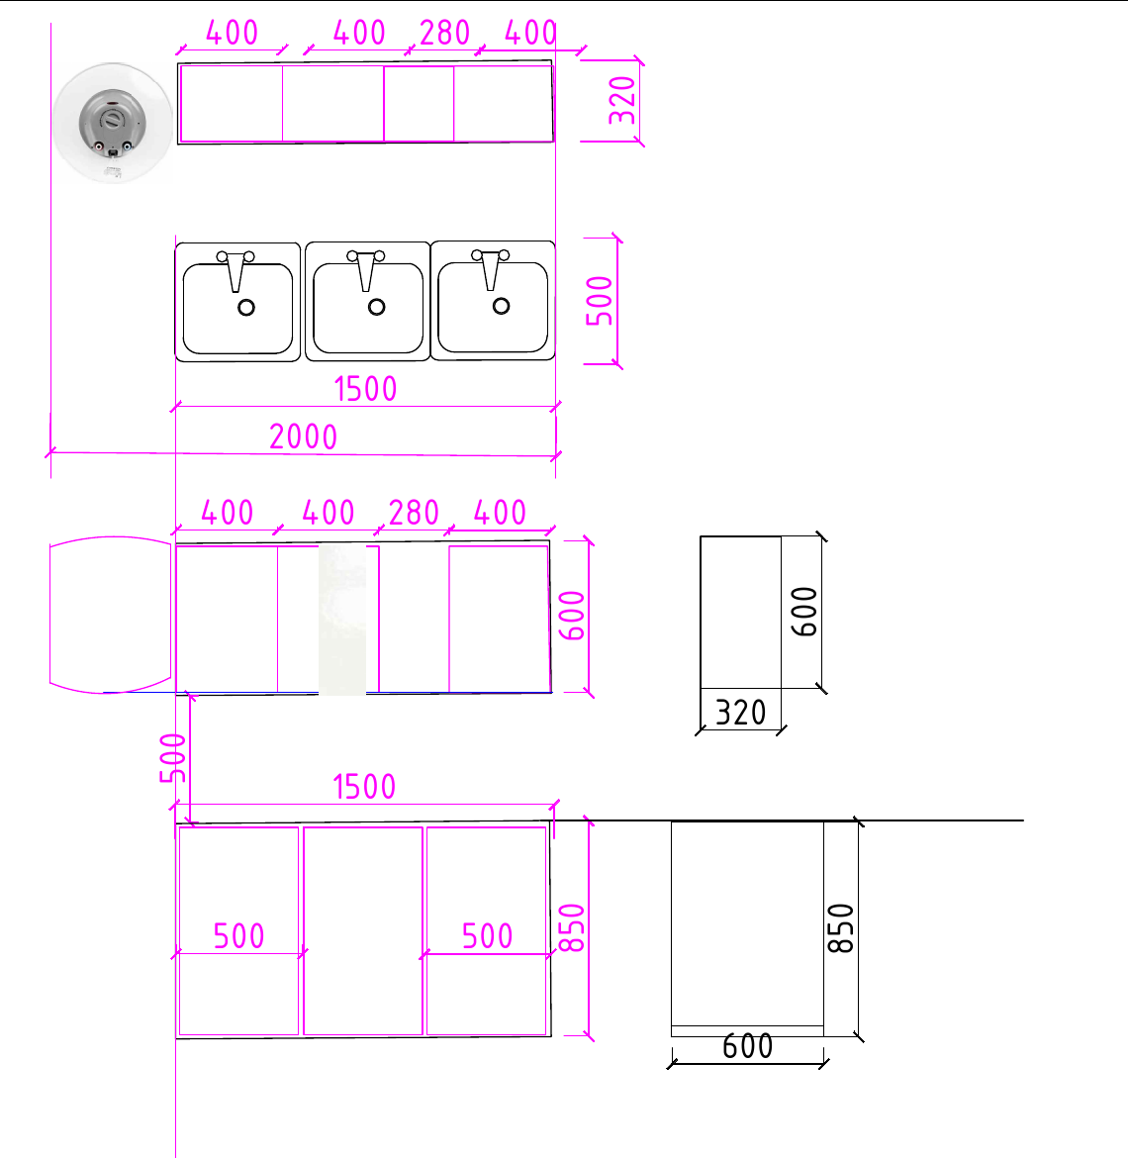 | Ас үй гарнитурының спецификациясы
  № | Атауы | Сипаттамасы | Ескертпе
  1 | Ас үйдің ауданы | 5,7
  2 | Жиһаздың түсі
  3 | Материал | Ламинатталған ЛДСП, қалыңдығы кемінде 16 мм, формальдегид эмиссиясы класы Е1-ден төмен емес. бедер/бет: жылтыр (жылтырлық дәрежесі жоғары / High Gloss)
  4 | Материалдың түсі | Ақ (RAL 9003-ке жақын)
  5 | Жиектеме | ПВХ 1 x 19 (ЛДСП/фасад/қаңқа түсіне сәйкес)
  6 | Ас үй жуғышы | Ас үйге арналған үстеме (немесе ойып орнатылатын) жуғыш, 50×50 см, тот баспайтын болат 0.4 мм. Раковина өлшеміне сәйкес келетін сифонмен және араластырғышпен жиынтықта | 3
  7 | Жиһаз топсалары | Никель жабындысы бар болаттан жасалған, төрт шарнирлі, үстеме, тостағаншасы 35 мм, жылдам орнату (clip-on), ашылу бұрышы кемінде 110°
  8 | Жиһаз тұтқасы | Жиһаз тұтқасы, жарақатқа қауіпсіз, өткір жиектерсіз, металл, бағдарлы өлшемі (өстер аралық қашықтығы) кемінде 128 мм

131240008143/260094/00 | «Қосшы қаласының «Алтын дан» балабақшасы» МКҚК
 | Аты-жөні | Күні | Ас үй гарнитурының дизайнын әзірлеу  1-топ Ботакан  «Факториал НС» ЖШС | Саты | Парақ | Парақтар
Әзірл. |  | 10.26 |  | ЖҚ | 3
Тексер. | Омаров Ш | 10.26
Н.бақыл. | Бакатнюк Л | 10.26

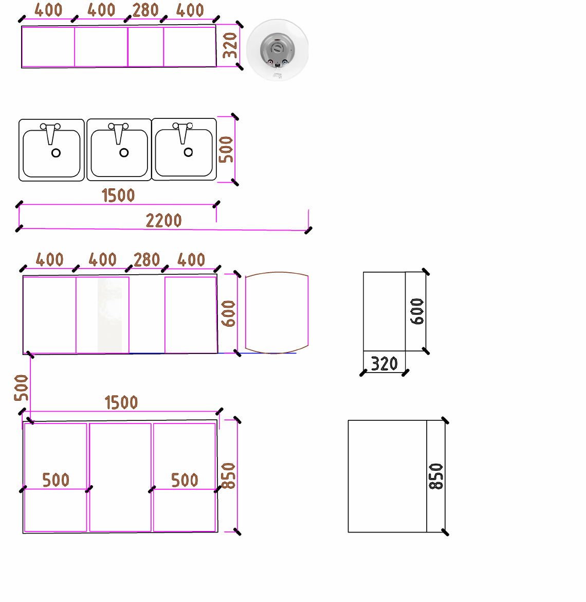 | Ас үй гарнитурының спецификациясы
  № | Атауы | Сипаттамасы | Ескертпе
  1 | Ас үйдің ауданы | 5,7
  2 | Жиһаздың түсі
  3 | Материал | Ламинатталған ЛДСП, қалыңдығы кемінде 16 мм, формальдегид эмиссиясы класы Е1-ден төмен емес. бедер/бет: жылтыр (жылтырлық дәрежесі жоғары / High Gloss)
  4 | Материалдың түсі | Ақ (RAL 9003-ке жақын)
  5 | Жиектеме | ПВХ 1 x 19 (ЛДСП/фасад/қаңқа түсіне сәйкес)
  6 | Ас үй жуғышы | Ас үйге арналған жуғыш 50×50 см, тот баспайтын болат 0.4 мм. Раковина өлшеміне сәйкес келетін сифонмен және араластырғышпен жиынтықта | 3
  7 | Жиһаз топсалары | Никель жабындысы бар болаттан жасалған, төрт шарнирлі, үстеме, тостағаншасы 35 мм, жылдам орнату (clip-on), ашылу бұрышы кемінде 110°
  8 | Жиһаз тұтқасы | Жарақатқа қауіпсіз, шығыңқы өткір бөліктерсіз

131240008143/260094/00 | «Қосшы қаласының «Алтын дан» балабақшасы» МКҚК
 | Аты-жөні | Күні | Ас үй гарнитурының дизайнын әзірлеу  2-топ Айголек  «Факториал НС» ЖШС | Саты | Парақ | Парақтар
Әзірл. |  | 10.26 |  | ЖҚ | 4
Тексер. | Омаров Ш | 10.26
Н.бақыл. | Бакатнюк Л | 10.26

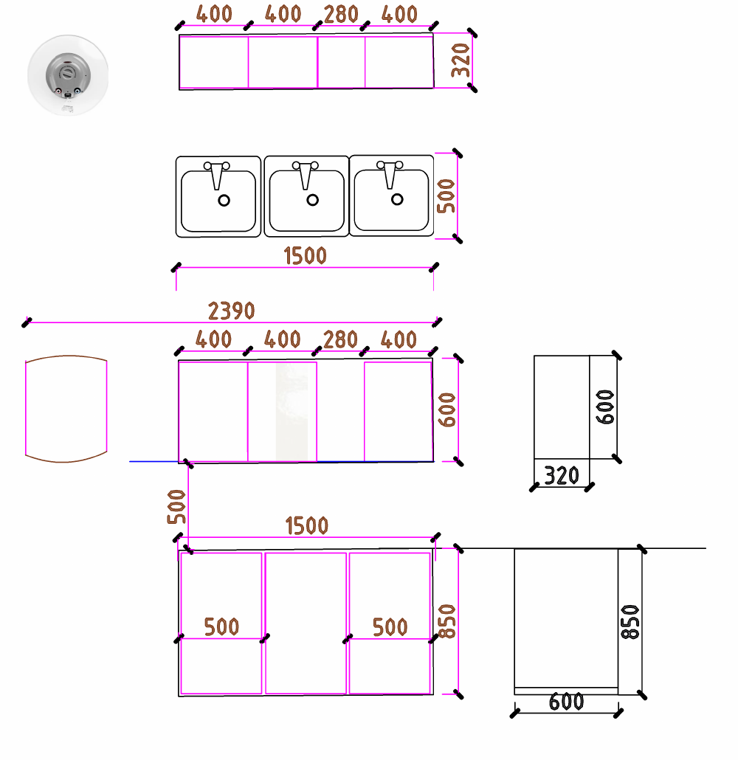 | Ас үй гарнитурының спецификациясы
  № | Атауы | Сипаттамасы | Ескертпе
  1 | Ас үйдің ауданы | 5,5
  2 | Жиһаздың түсі
  3 | Материал | Ламинатталған ЛДСП, қалыңдығы кемінде 16 мм, формальдегид эмиссиясы класы Е1-ден төмен емес. бедер/бет: жылтыр (жылтырлық дәрежесі жоғары / High Gloss)
  4 | Материалдың түсі | Ақ (RAL 9003-ке жақын)
  5 | Жиектеме | ПВХ 1 x 19 (ЛДСП/фасад/қаңқа түсіне сәйкес)
  6 | Ас үй жуғышы | Ас үйге арналған жуғыш 50×50 см, тот баспайтын болат 0.4 мм. Раковина өлшеміне сәйкес келетін сифонмен және араластырғышпен жиынтықта | 3
  7 | Жиһаз топсалары | Никель жабындысы бар болаттан жасалған, төрт шарнирлі, үстеме, тостағаншасы 35 мм, жылдам орнату (clip-on), ашылу бұрышы кемінде 110°
  8 | Жиһаз тұтқасы | Жарақатқа қауіпсіз, шығыңқы өткір бөліктерсіз

131240008143/260094/00 | «Қосшы қаласының «Алтын дан» балабақшасы» МКҚК
 | Аты-жөні | Күні | Ас үй гарнитурының дизайнын әзірлеу  3-топ Байтерек  «Факториал НС» ЖШС | Саты | Парақ | Парақтар
Әзірл. |  | 10.26 |  | ЖҚ | 5
Тексер. | Омаров Ш | 10.26
Н.бақыл. | Бакатнюк Л | 10.26

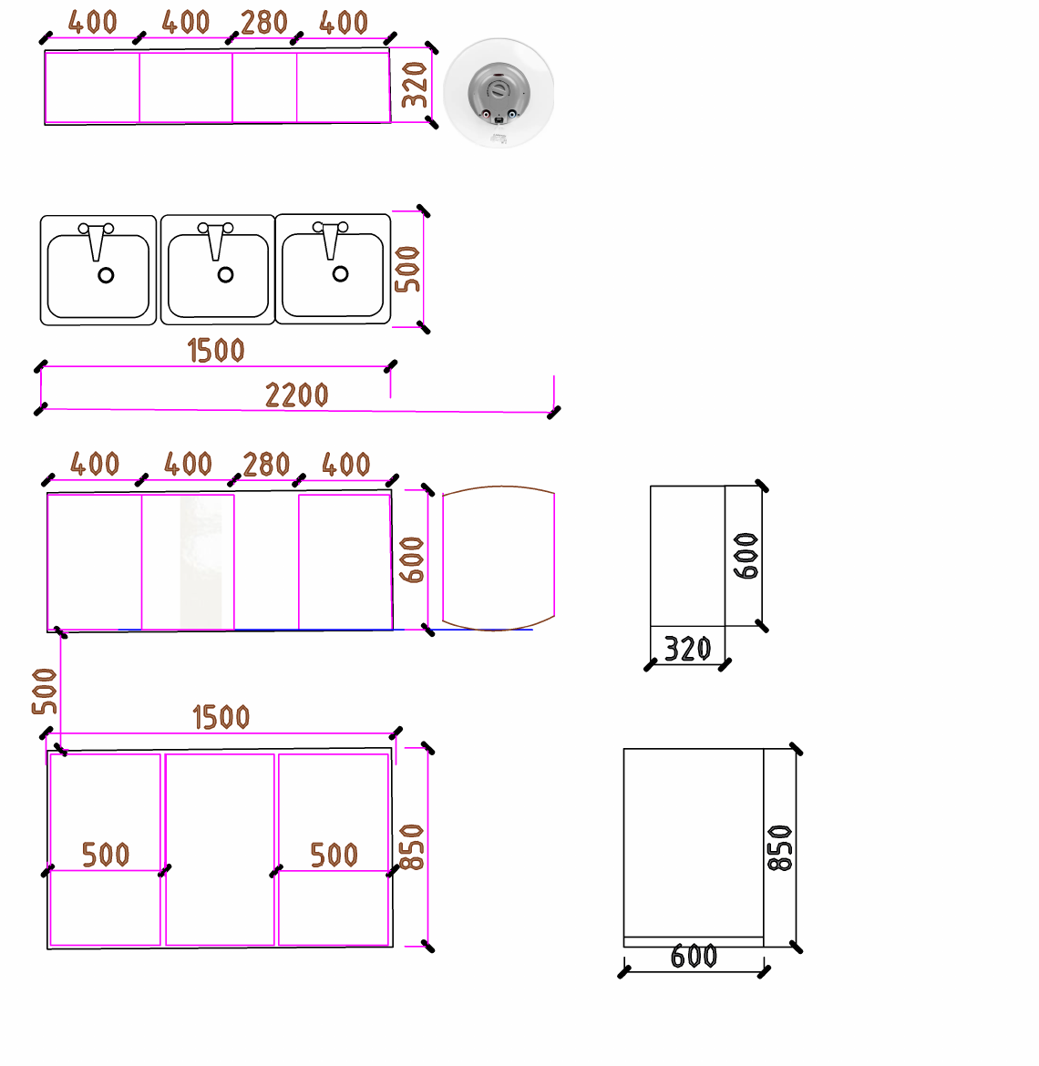 | Ас үй гарнитурының спецификациясы
  № | Атауы | Сипаттамасы | Ескертпе
  1 | Ас үйдің ауданы | 5,7
  2 | Жиһаздың түсі
  3 | Материал | Ламинатталған ЛДСП, қалыңдығы кемінде 16 мм, формальдегид эмиссиясы класы Е1-ден төмен емес. бедер/бет: жылтыр (жылтырлық дәрежесі жоғары / High Gloss)
  4 | Материалдың түсі | Ақ (RAL 9003-ке жақын)
  5 | Жиектеме | ПВХ 1 x 19 (ЛДСП/фасад/қаңқа түсіне сәйкес)
  6 | Ас үй жуғышы | Ас үйге арналған жуғыш 50×50 см, тот баспайтын болат 0.4 мм. Раковина өлшеміне сәйкес келетін сифонмен және араластырғышпен жиынтықта | 3
  7 | Жиһаз топсалары | Никель жабындысы бар болаттан жасалған, төрт шарнирлі, үстеме, тостағаншасы 35 мм, жылдам орнату (clip-on), ашылу бұрышы кемінде 110°
  8 | Жиһаз тұтқасы | Жарақатқа қауіпсіз, шығыңқы өткір бөліктерсіз

131240008143/260094/00 | «Қосшы қаласының «Алтын дан» балабақшасы» МКҚК
 | Аты-жөні | Күні | Ас үй гарнитурының дизайнын әзірлеу  4-топ Балапан  «Факториал НС» ЖШС | Саты | Парақ | Парақтар
Әзірл. |  | 10.26 |  | ЖҚ | 6
Тексер. | Омаров Ш | 10.26
Н.бақыл. | Бакатнюк Л | 10.26

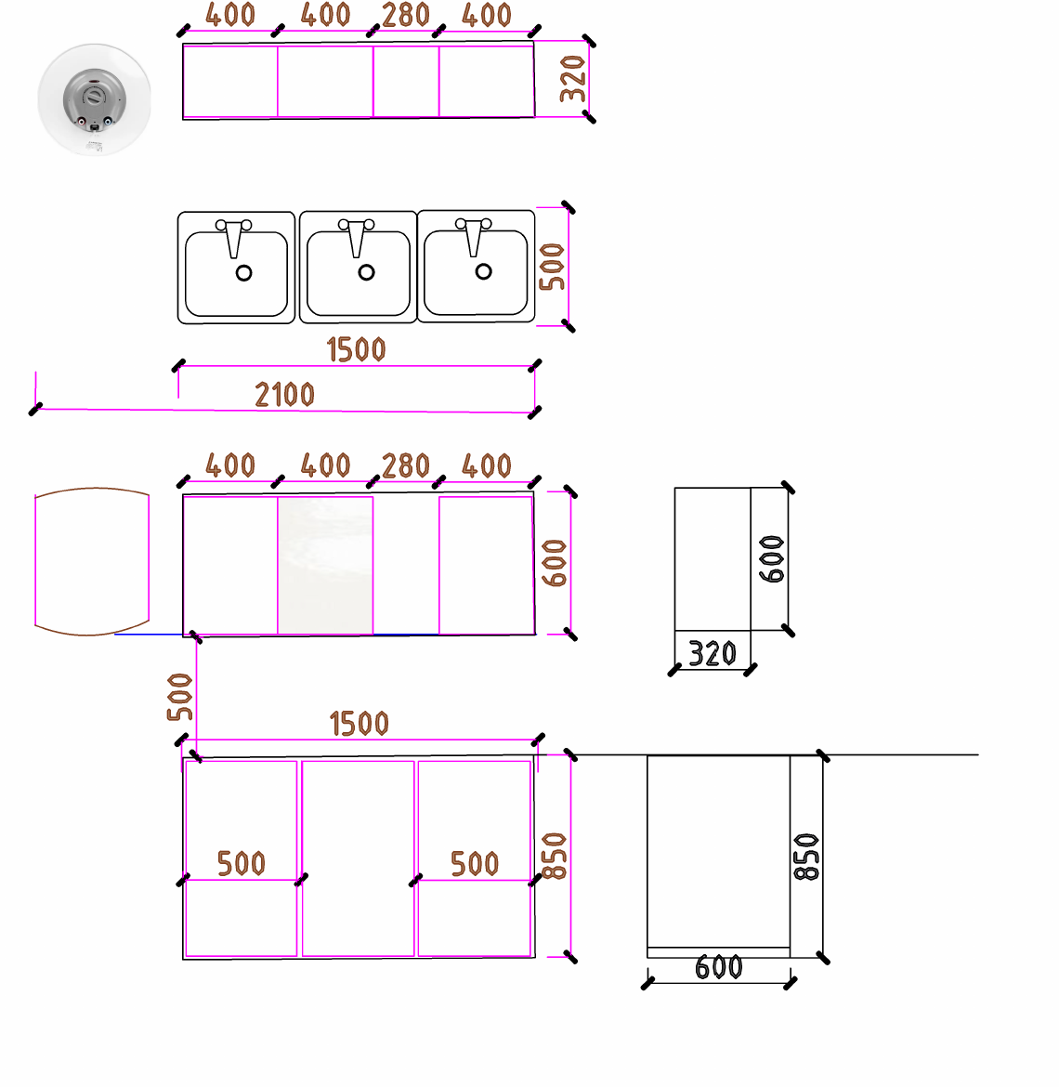 | Ас үй гарнитурының спецификациясы
  № | Атауы | Сипаттамасы | Ескертпе
  1 | Ас үйдің ауданы | 5,7
  2 | Жиһаздың түсі
  3 | Материал | Ламинатталған ЛДСП, қалыңдығы кемінде 16 мм, формальдегид эмиссиясы класы Е1-ден төмен емес. бедер/бет: жылтыр (жылтырлық дәрежесі жоғары / High Gloss)
  4 | Материалдың түсі | Ақ (RAL 9003-ке жақын)
  5 | Жиектеме | ПВХ 1 x 19 (ЛДСП/фасад/қаңқа түсіне сәйкес)
  6 | Ас үй жуғышы | Ас үйге арналған жуғыш 50×50 см, тот баспайтын болат 0.4 мм. Раковина өлшеміне сәйкес келетін сифонмен және араластырғышпен жиынтықта | 3
  7 | Жиһаз топсалары | Никель жабындысы бар болаттан жасалған, төрт шарнирлі, үстеме, тостағаншасы 35 мм, жылдам орнату (clip-on), ашылу бұрышы кемінде 110°
  8 | Жиһаз тұтқасы | Жарақатқа қауіпсіз, шығыңқы өткір бөліктерсіз

131240008143/260094/00 | «Қосшы қаласының «Алтын дан» балабақшасы» МКҚК
 | Аты-жөні | Күні | Ас үй гарнитурының дизайнын әзірлеу  5-топ Жулдызай  «Факториал НС» ЖШС | Саты | Парақ | Парақтар
Әзірл. |  | 10.26 |  | ЖҚ | 7
Тексер. | Омаров Ш | 10.26
Н.бақыл. | Бакатнюк Л | 10.26

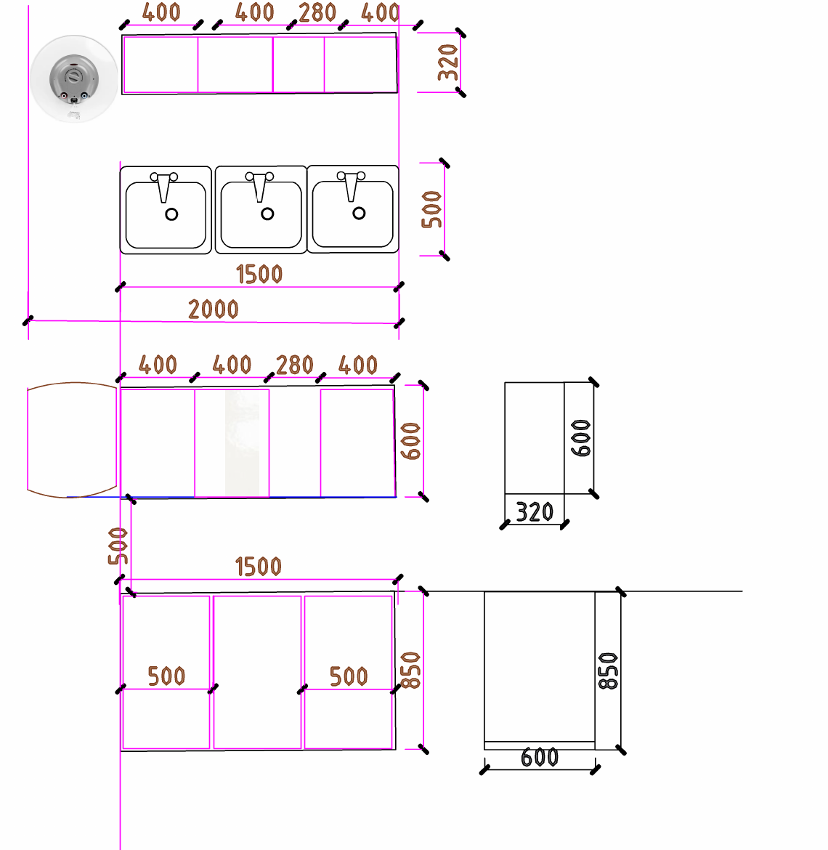 | Ас үй гарнитурының спецификациясы
  № | Атауы | Сипаттамасы | Ескертпе
  1 | Ас үйдің ауданы | 5,7
  2 | Жиһаздың түсі
  3 | Материал | Ламинатталған ЛДСП, қалыңдығы кемінде 16 мм, формальдегид эмиссиясы класы Е1-ден төмен емес. бедер/бет: жылтыр (жылтырлық дәрежесі жоғары / High Gloss)
  4 | Материалдың түсі | Ақ (RAL 9003-ке жақын)
  5 | Жиектеме | ПВХ 1 x 19 (ЛДСП/фасад/қаңқа түсіне сәйкес)
  6 | Ас үй жуғышы | Ас үйге арналған жуғыш 50×50 см, тот баспайтын болат 0.4 мм. Раковина өлшеміне сәйкес келетін сифонмен және араластырғышпен жиынтықта | 3
  7 | Жиһаз топсалары | Никель жабындысы бар болаттан жасалған, төрт шарнирлі, үстеме, тостағаншасы 35 мм, жылдам орнату (clip-on), ашылу бұрышы кемінде 110°
  8 | Жиһаз тұтқасы | Жарақатқа қауіпсіз, шығыңқы өткір бөліктерсіз

131240008143/260094/00 | «Қосшы қаласының «Алтын дан» балабақшасы» МКҚК
 | Аты-жөні | Күні | Ас үй гарнитурының дизайнын әзірлеу  6-топ Балдаурен  «Факториал НС» ЖШС | Саты | Парақ | Парақтар
Әзірл. |  | 10.26 |  | ЖҚ | 8
Тексер. | Омаров Ш | 10.26
Н.бақыл. | Бакатнюк Л | 10.26

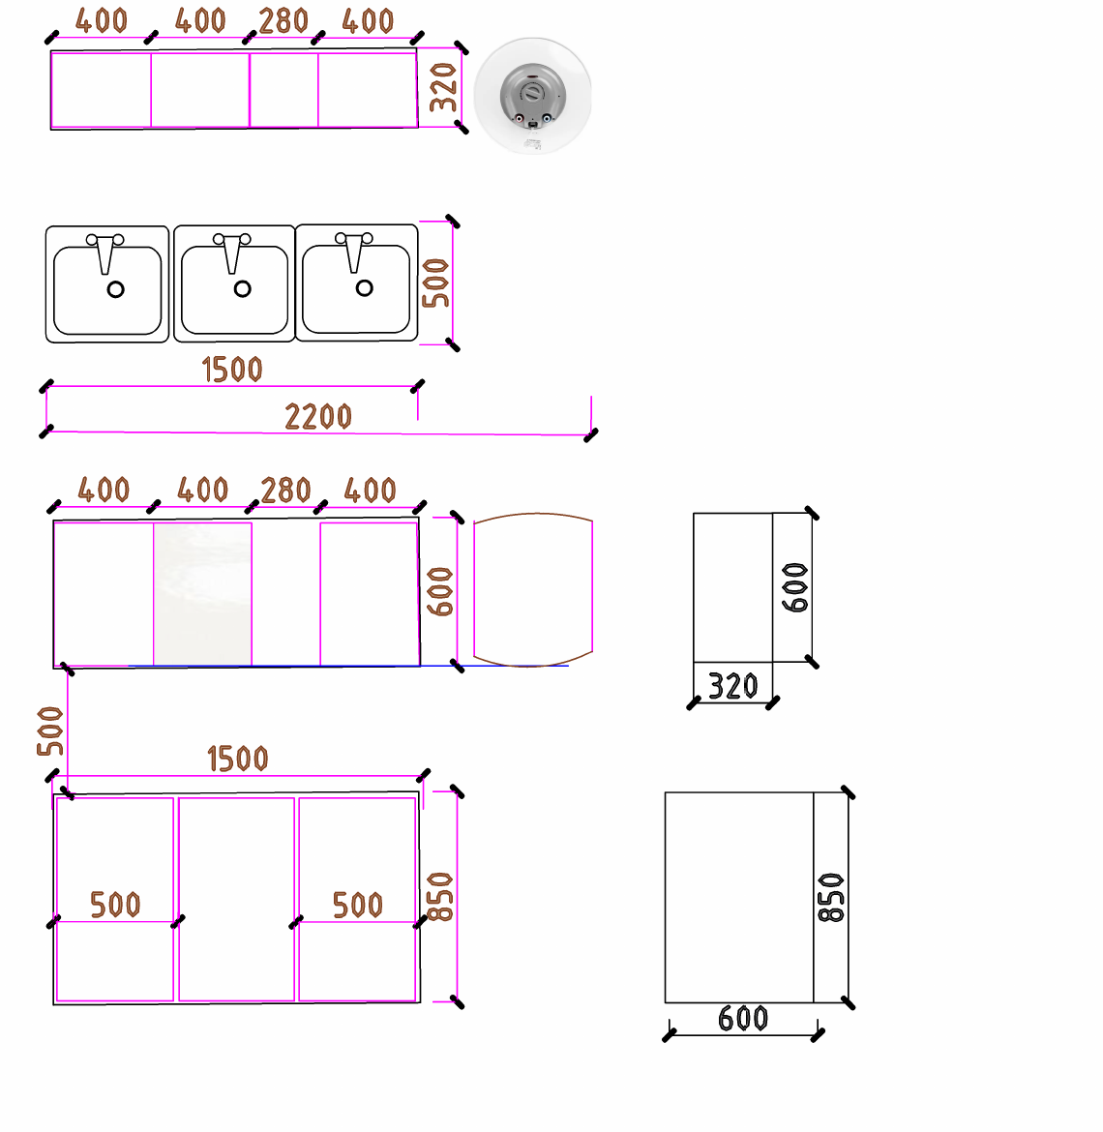 | Ас үй гарнитурының спецификациясы
  № | Атауы | Сипаттамасы | Ескертпе
  1 | Ас үйдің ауданы | 5,7
  2 | Жиһаздың түсі
  3 | Материал | Ламинатталған ЛДСП, қалыңдығы кемінде 16 мм, формальдегид эмиссиясы класы Е1-ден төмен емес. бедер/бет: жылтыр (жылтырлық дәрежесі жоғары / High Gloss)
  4 | Материалдың түсі | Ақ (RAL 9003-ке жақын)
  5 | Жиектеме | ПВХ 1 x 19 (ЛДСП/фасад/қаңқа түсіне сәйкес)
  6 | Ас үй жуғышы | Ас үйге арналған жуғыш 50×50 см, тот баспайтын болат 0.4 мм. Раковина өлшеміне сәйкес келетін сифонмен және араластырғышпен жиынтықта | 3
  7 | Жиһаз топсалары | Никель жабындысы бар болаттан жасалған, төрт шарнирлі, үстеме, тостағаншасы 35 мм, жылдам орнату (clip-on), ашылу бұрышы кемінде 110°
  8 | Жиһаз тұтқасы | Жарақатқа қауіпсіз, шығыңқы өткір бөліктерсіз

131240008143/260094/00 | «Қосшы қаласының «Алтын дан» балабақшасы» МКҚК
 | Аты-жөні | Күні | Ас үй гарнитурының дизайнын әзірлеу  7-топ Ак кобелек  «Факториал НС» ЖШС | Саты | Парақ | Парақтар
Әзірл. |  | 10.26 |  | ЖҚ | 9
Тексер. | Омаров Ш | 10.26
Н.бақыл. | Бакатнюк Л | 10.26

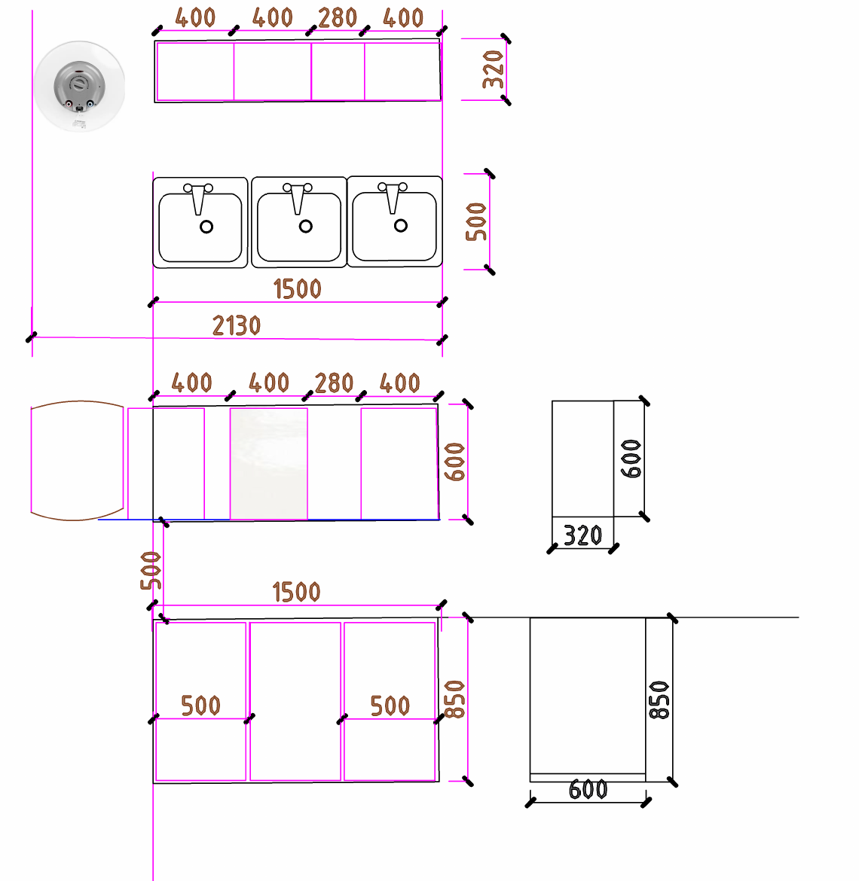 | Ас үй гарнитурының спецификациясы
  № | Атауы | Сипаттамасы | Ескертпе
  1 | Ас үйдің ауданы | 5,7
  2 | Жиһаздың түсі
  3 | Материал | Ламинатталған ЛДСП, қалыңдығы кемінде 16 мм, формальдегид эмиссиясы класы Е1-ден төмен емес. бедер/бет: жылтыр (жылтырлық дәрежесі жоғары / High Gloss)
  4 | Материалдың түсі | Ақ (RAL 9003-ке жақын)
  5 | Жиектеме | ПВХ 1 x 19 (ЛДСП/фасад/қаңқа түсіне сәйкес)
  6 | Ас үй жуғышы | Ас үйге арналған жуғыш 50×50 см, тот баспайтын болат 0.4 мм. Раковина өлшеміне сәйкес келетін сифонмен және араластырғышпен жиынтықта | 3
  7 | Жиһаз топсалары | Никель жабындысы бар болаттан жасалған, төрт шарнирлі, үстеме, тостағаншасы 35 мм, жылдам орнату (clip-on), ашылу бұрышы кемінде 110°
  8 | Жиһаз тұтқасы | Жарақатқа қауіпсіз, шығыңқы өткір бөліктерсіз

131240008143/260094/00 | «Қосшы қаласының «Алтын дан» балабақшасы» МКҚК
 | Аты-жөні | Күні | Ас үй гарнитурының дизайнын әзірлеу  8-топ Кулыншак  «Факториал НС» ЖШС | Саты | Парақ | Парақтар
Әзірл. |  | 10.26 |  | ЖҚ | 10
Тексер. | Омаров Ш | 10.26
Н.бақыл. | Бакатнюк Л | 10.26

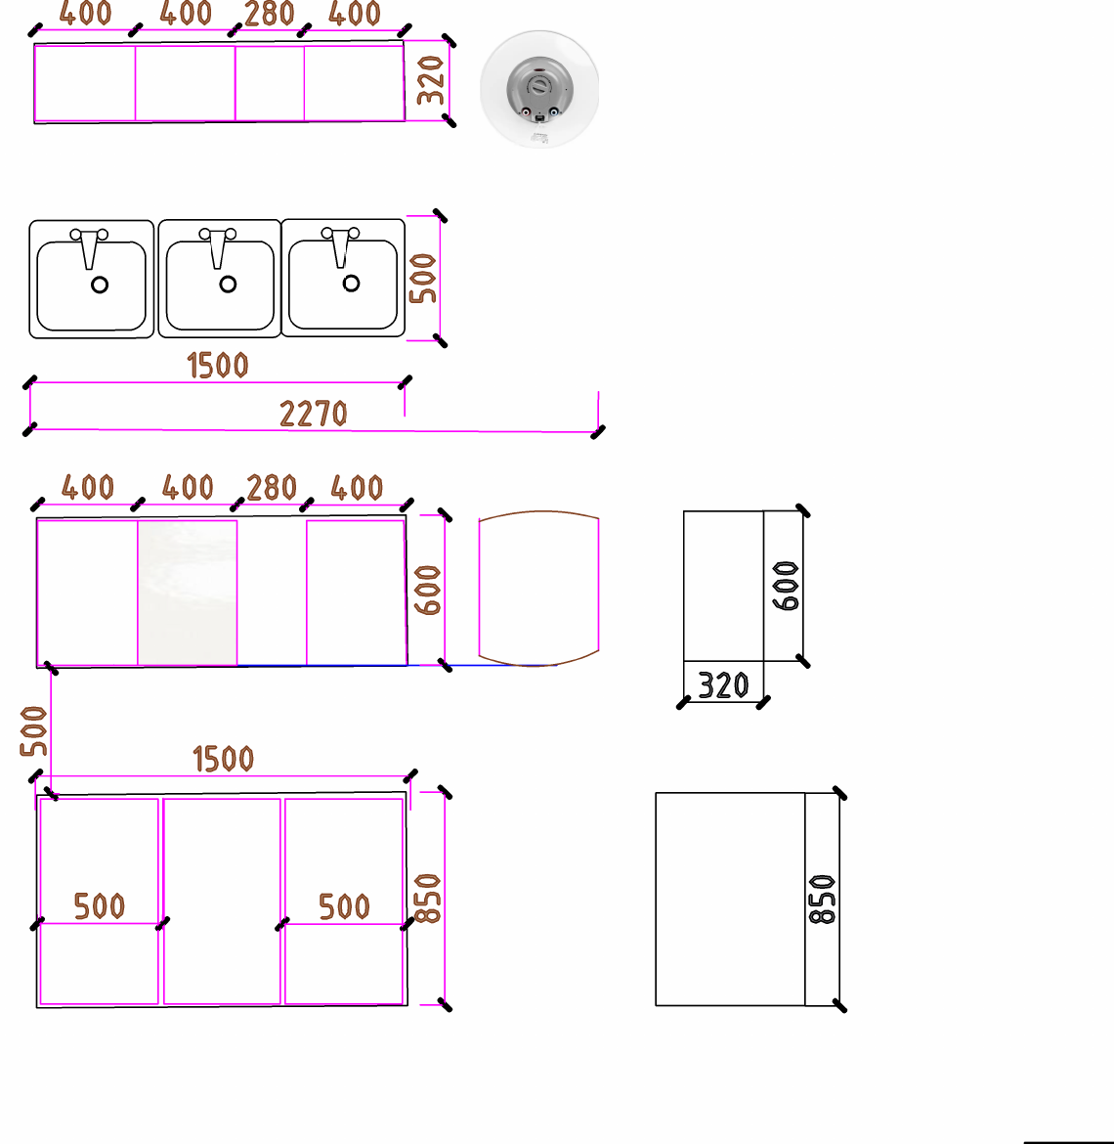 | Ас үй гарнитурының спецификациясы
  № | Атауы | Сипаттамасы | Ескертпе
  1 | Ас үйдің ауданы | 5,7
  2 | Жиһаздың түсі
  3 | Материал | Ламинатталған ЛДСП, қалыңдығы кемінде 16 мм, формальдегид эмиссиясы класы Е1-ден төмен емес. бедер/бет: жылтыр (жылтырлық дәрежесі жоғары / High Gloss)
  4 | Материалдың түсі | Ақ (RAL 9003-ке жақын)
  5 | Жиектеме | ПВХ 1 x 19 (ЛДСП/фасад/қаңқа түсіне сәйкес)
  6 | Ас үй жуғышы | Ас үйге арналған жуғыш 50×50 см, тот баспайтын болат 0.4 мм. Раковина өлшеміне сәйкес келетін сифонмен және араластырғышпен жиынтықта | 3
  7 | Жиһаз топсалары | Никель жабындысы бар болаттан жасалған, төрт шарнирлі, үстеме, тостағаншасы 35 мм, жылдам орнату (clip-on), ашылу бұрышы кемінде 110°
  8 | Жиһаз тұтқасы | Жарақатқа қауіпсіз, шығыңқы өткір бөліктерсіз

131240008143/260094/00 | «Қосшы қаласының «Алтын дан» балабақшасы» МКҚК
 | Аты-жөні | Күні | Ас үй гарнитурының дизайнын әзірлеу  9-топ Гулдер  «Факториал НС» ЖШС | Саты | Парақ | Парақтар
Әзірл. |  | 10.26 |  | ЖҚ | 11
Тексер. | Омаров Ш | 10.26
Н.бақыл. | Бакатнюк Л | 10.26

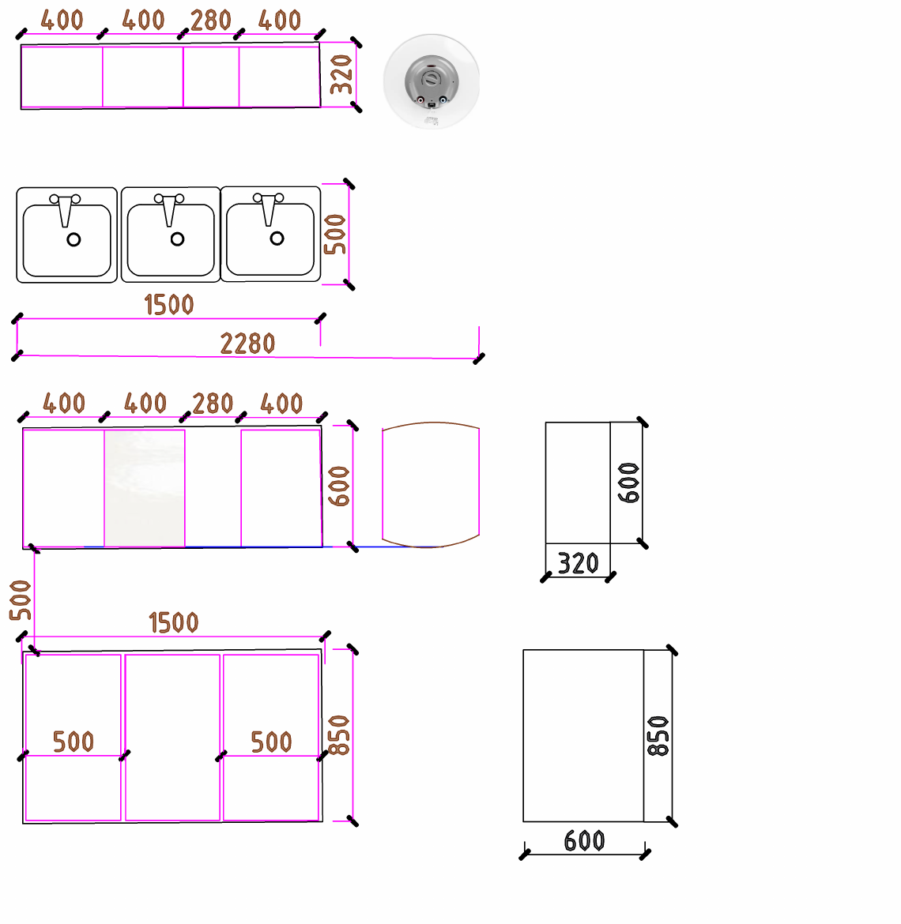 | Ас үй гарнитурының спецификациясы
  № | Атауы | Сипаттамасы | Ескертпе
  1 | Ас үйдің ауданы | 5,7
  2 | Жиһаздың түсі
  3 | Материал | Ламинатталған ЛДСП, қалыңдығы кемінде 16 мм, формальдегид эмиссиясы класы Е1-ден төмен емес. бедер/бет: жылтыр (жылтырлық дәрежесі жоғары / High Gloss)
  4 | Материалдың түсі | Ақ (RAL 9003-ке жақын)
  5 | Жиектеме | ПВХ 1 x 19 (ЛДСП/фасад/қаңқа түсіне сәйкес)
  6 | Ас үй жуғышы | Ас үйге арналған жуғыш 50×50 см, тот баспайтын болат 0.4 мм. Раковина өлшеміне сәйкес келетін сифонмен және араластырғышпен жиынтықта | 3
  7 | Жиһаз топсалары | Никель жабындысы бар болаттан жасалған, төрт шарнирлі, үстеме, тостағаншасы 35 мм, жылдам орнату (clip-on), ашылу бұрышы кемінде 110°
  8 | Жиһаз тұтқасы | Жарақатқа қауіпсіз, шығыңқы өткір бөліктерсіз

131240008143/260094/00 | «Қосшы қаласының «Алтын дан» балабақшасы» МКҚК
 | Аты-жөні | Күні | Ас үй гарнитурының дизайнын әзірлеу  10-топ Еркетай  «Факториал НС» ЖШС | Саты | Парақ | Парақтар
Әзірл. |  | 10.26 |  | ЖҚ | 12
Тексер. | Омаров Ш | 10.26
Н.бақыл. | Бакатнюк Л | 10.26

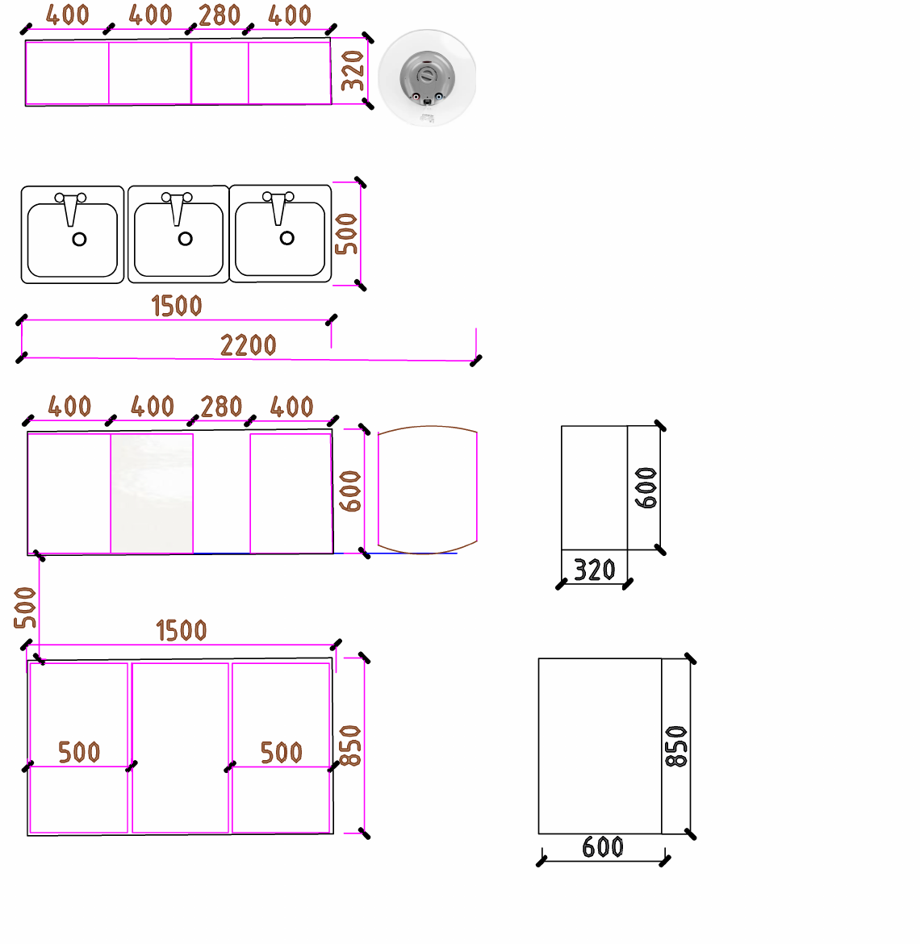 | Ас үй гарнитурының спецификациясы
  № | Атауы | Сипаттамасы | Ескертпе
  1 | Ас үйдің ауданы | 5,7
  2 | Жиһаздың түсі
  3 | Материал | Ламинатталған ЛДСП, қалыңдығы кемінде 16 мм, формальдегид эмиссиясы класы Е1-ден төмен емес. бедер/бет: жылтыр (жылтырлық дәрежесі жоғары / High Gloss)
  4 | Материалдың түсі | Ақ (RAL 9003-ке жақын)
  5 | Жиектеме | ПВХ 1 x 19 (ЛДСП/фасад/қаңқа түсіне сәйкес)
  6 | Ас үй жуғышы | Ас үйге арналған жуғыш 50×50 см, тот баспайтын болат 0.4 мм. Раковина өлшеміне сәйкес келетін сифонмен және араластырғышпен жиынтықта | 3
  7 | Жиһаз топсалары | Никель жабындысы бар болаттан жасалған, төрт шарнирлі, үстеме, тостағаншасы 35 мм, жылдам орнату (clip-on), ашылу бұрышы кемінде 110°
  8 | Жиһаз тұтқасы | Жарақатқа қауіпсіз, шығыңқы өткір бөліктерсіз

131240008143/260094/00 | «Қосшы қаласының «Алтын дан» балабақшасы» МКҚК
 | Аты-жөні | Күні | Ас үй гарнитурының дизайнын әзірлеу  11-топ Куншуак  «Факториал НС» ЖШС | Саты | Парақ | Парақтар
Әзірл. |  | 10.26 |  | ЖҚ | 13
Тексер. | Омаров Ш | 10.26
Н.бақыл. | Бакатнюк Л | 10.26

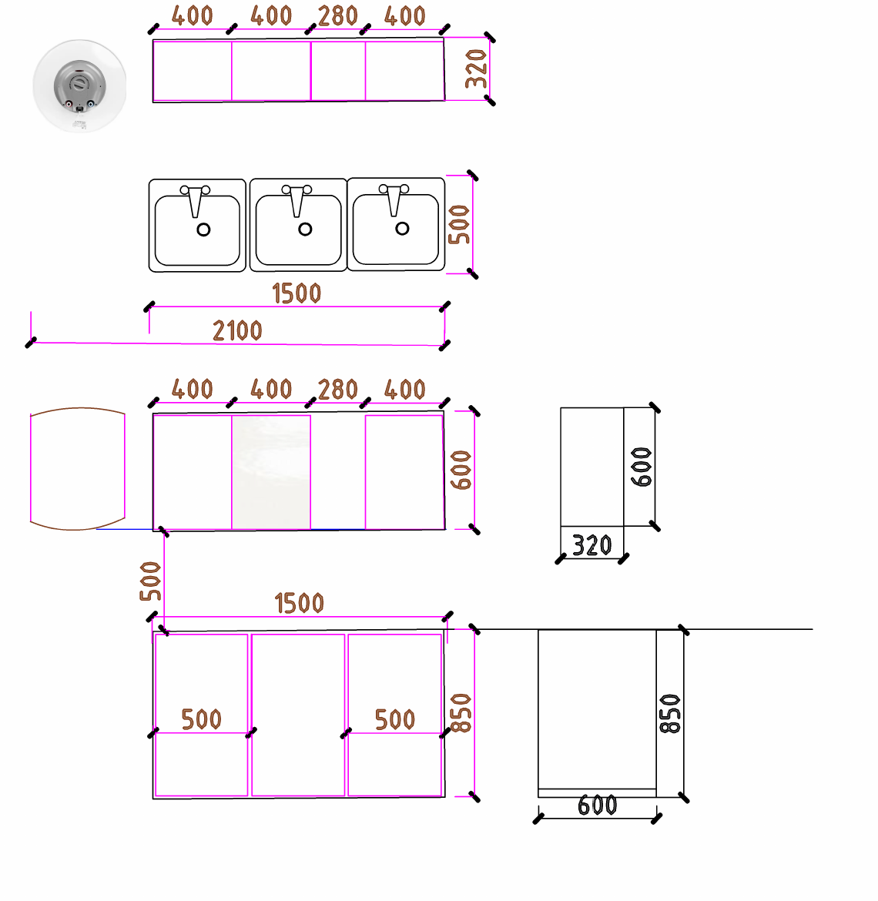 | Ас үй гарнитурының спецификациясы
  № | Атауы | Сипаттамасы | Ескертпе
  1 | Ас үйдің ауданы | 5,7
  2 | Жиһаздың түсі
  3 | Материал | Ламинатталған ЛДСП, қалыңдығы кемінде 16 мм, формальдегид эмиссиясы класы Е1-ден төмен емес. бедер/бет: жылтыр (жылтырлық дәрежесі жоғары / High Gloss)
  4 | Материалдың түсі | Ақ (RAL 9003-ке жақын)
  5 | Жиектеме | ПВХ 1 x 19 (ЛДСП/фасад/қаңқа түсіне сәйкес)
  6 | Ас үй жуғышы | Ас үйге арналған жуғыш 50×50 см, тот баспайтын болат 0.4 мм. Раковина өлшеміне сәйкес келетін сифонмен және араластырғышпен жиынтықта | 3
  7 | Жиһаз топсалары | Никель жабындысы бар болаттан жасалған, төрт шарнирлі, үстеме, тостағаншасы 35 мм, жылдам орнату (clip-on), ашылу бұрышы кемінде 110°
  8 | Жиһаз тұтқасы | Жарақатқа қауіпсіз, шығыңқы өткір бөліктерсіз

131240008143/260094/00 | «Қосшы қаласының «Алтын дан» балабақшасы» МКҚК
 | Аты-жөні | Күні | Ас үй гарнитурының дизайнын әзірлеу  12-топ Акбота  «Факториал НС» ЖШС | Саты | Парақ | Парақтар
Әзірл. |  | 10.26 |  | ЖҚ | 14
Тексер. | Омаров Ш | 10.26
Н.бақыл. | Бакатнюк Л | 10.26

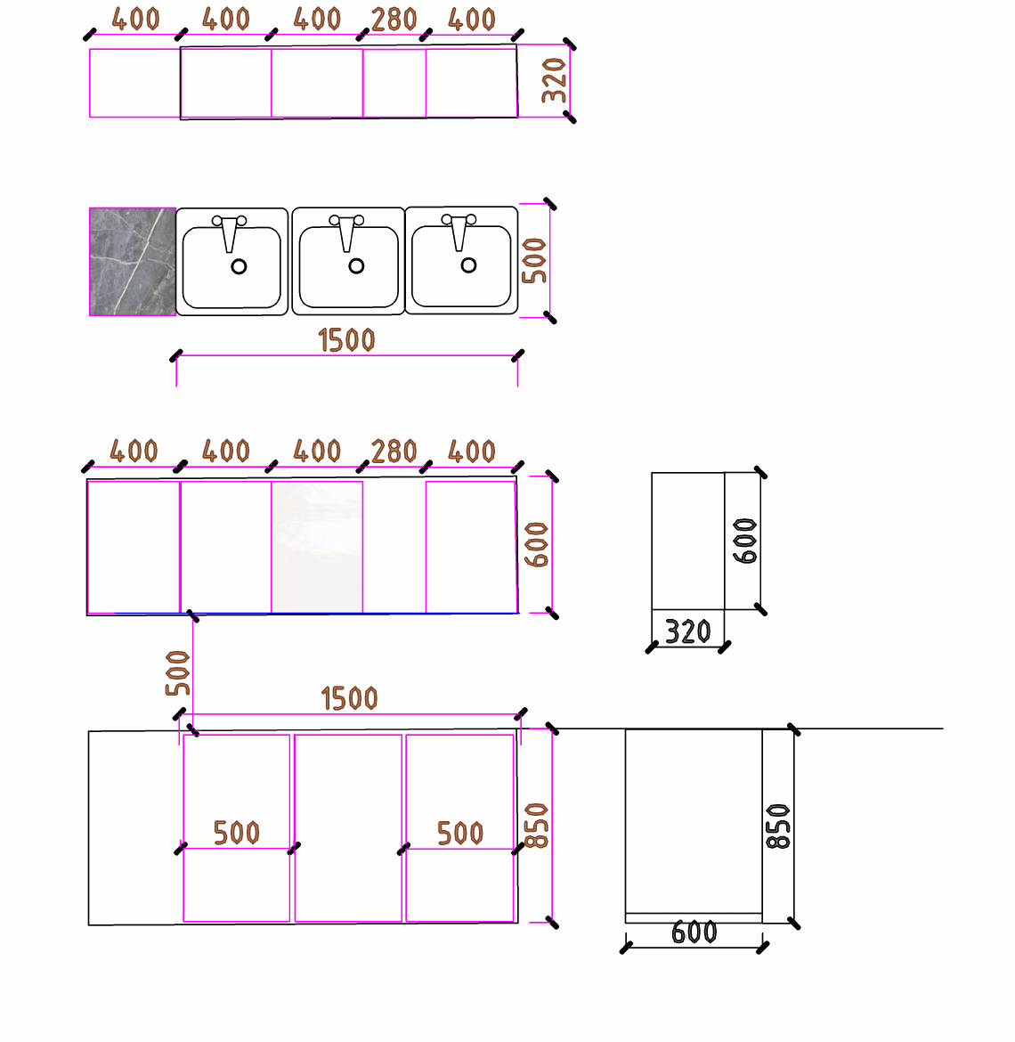 | Ас үй гарнитурының спецификациясы
  № | Атауы | Сипаттамасы | Ескертпе
  1 | Ас үйдің ауданы | 5,7
  2 | Жиһаздың түсі
  3 | Материал | Ламинатталған ЛДСП, қалыңдығы кемінде 16 мм, формальдегид эмиссиясы класы Е1-ден төмен емес. бедер/бет: жылтыр (жылтырлық дәрежесі жоғары / High Gloss)
  4 | Материалдың түсі | Ақ (RAL 9003-ке жақын)
  5 | Жиектеме | ПВХ 1 x 19 (ЛДСП/фасад/қаңқа түсіне сәйкес)
  6 | Ас үй жуғышы | Ас үйге арналған жуғыш 50×50 см, тот баспайтын болат 0.4 мм. Раковина өлшеміне сәйкес келетін сифонмен және араластырғышпен жиынтықта | 3
  7 | Жиһаз топсалары | Никель жабындысы бар болаттан жасалған, төрт шарнирлі, үстеме, тостағаншасы 35 мм, жылдам орнату (clip-on), ашылу бұрышы кемінде 110°
  8 | Жиһаз тұтқасы | Жарақатқа қауіпсіз, шығыңқы өткір бөліктерсіз
   | Үстел беті | Соққыға төзімді қабатты пластикпен (HPL/CPL) қапталған ылғалға төзімді ДСП, қалыңдығы кемінде 28 мм (немесе 38 мм), қорғаныш тамшы жинағышымен
   | Үстел бетінің түсі | Қою сұр, табиғи тасты еліктейтін текстурасы/өрнегі бар («Файерстоун» / Firestone типті)

131240008143/260094/00 | «Қосшы қаласының «Алтын дан» балабақшасы» МКҚК
 | Аты-жөні | Күні | Ас үй гарнитурының дизайнын әзірлеу  13-топ Балбобек  «Факториал НС» ЖШС | Саты | Парақ | Парақтар
Әзірл. |  | 10.26 |  | ЖҚ | 15
Тексер. | Омаров Ш | 10.26
Н.бақыл. | Бакатнюк Л | 10.26

